РОССИЙСКИЙ УНИВЕРСИТЕТ ДРУЖБЫ НАРОДОВ

**Факультет физико-математических и естественных наук**

**Кафедра прикладной информатики и теории вероятностей**

ОТЧЕТ

по лабораторной работе № 1

дисциплина: Сетевые технологии

Студент: Саргсян Арам Грачьяевич

Группа: НПИбд 02-20

**МОСКВА**

2022 г.

**ЦЕЛЬ РАБОТЫ:**

Изучение методов кодирования и модуляции сигналов с помощью высокоуровневого языка программирования Octave. Определение спектра и параметров сигнала. Демонстрация принципов модуляции сигнала на примере аналоговой амплитудной модуляции. Исследование свойства самосинхронизации сигнала.

**ХОД РАБОТЫ**

1. Запустил в моей ОС Octave с оконным интерфейсом. Перейдите в окно редактора. Открыл новый сценарий, сохранил его в рабочий каталог с именем plot_sin.m. В окне редактора добавил листинг из файла. Запустите сценарий на выполнение. (Рис. 1-2)

**Рис. 1**

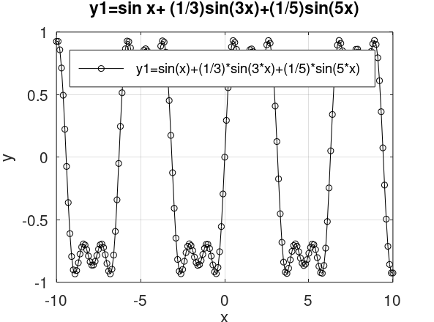

**Рис. 2**

1. Изменил код, чтоб на одной оси показывались два графика. Для наглядности выделил (Рис. 3-4).

**рис. 3**

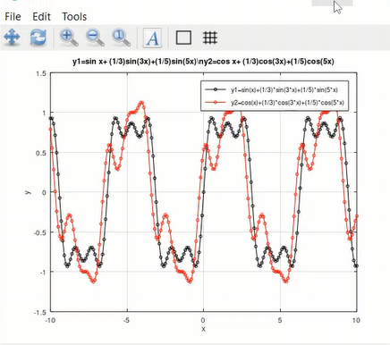

**рис. 4**

1. Создал новый сценарий и сохранил его в рабочий каталог с именем meandr.m. Скопировал в нём код из листинга и запустил её. Получил графики меандра с разным количеством гармоник и сравнил их между собой. (Рис. 5)

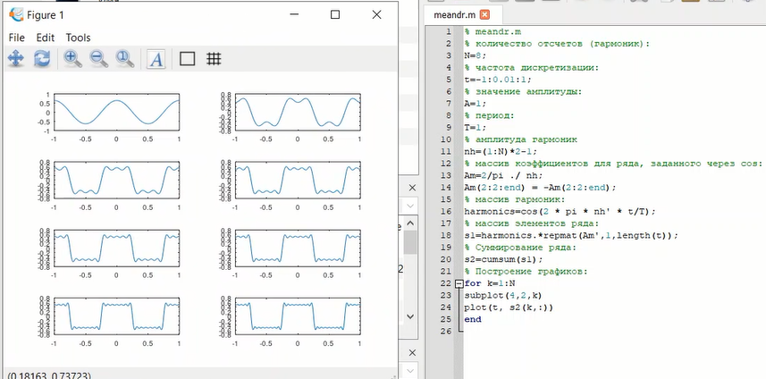

**Рис. 5**

1. Экспортировал файл в формат png. Потом выразил формулу через синусы и снова запустил программу. Учёл, что при использовании синусов все коэфиценты положительные. (Рис. 6)

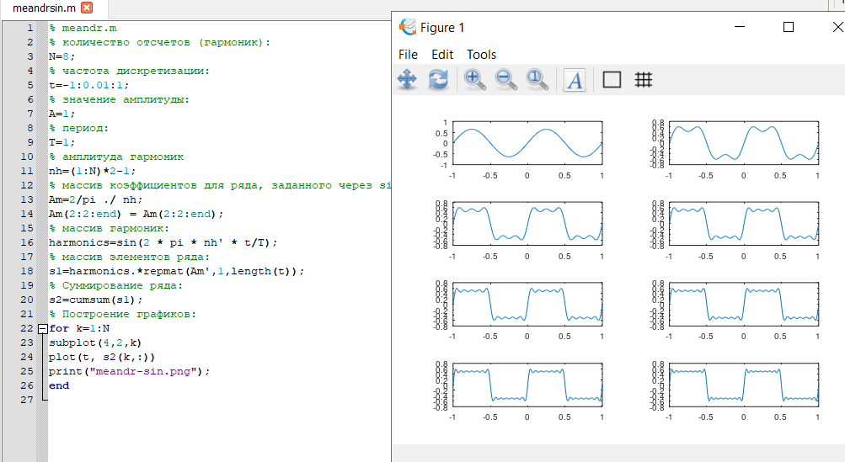

**Рис. 6**

1. В рабочем каталоге создал каталог spectre1 и в нём новый сценарий с именем, spectre.m.

Прописал там код из листинга**.** (Рис. 7-8).

**Рис. 7**

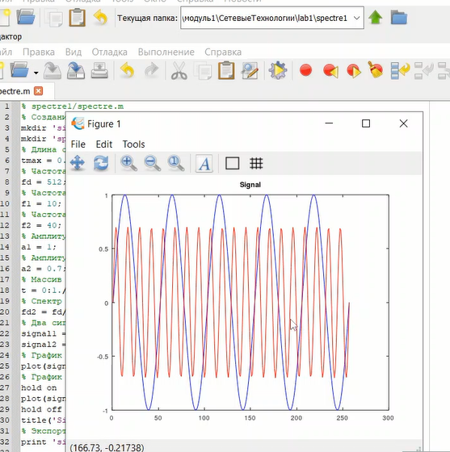

**Рис. 8**

1. С помощью быстрого преобразования Фурье нашел спектры сигналов добавив в файл spectre.m еще немного кода. Скорректировал график спектра: отбросил дублирующие отрицательные частоты, а также принял расчёт то, что на каждом шаге вычисления быстрого преобразования Фурье происходит суммирование амплитуд сигналов. Прис сравнении видно, что в исправленном графики отсутствуют отрицательные частоты, а также не суммируются амплитуды при каждом шаге. (Рис. 9-11).

**рис. 9**

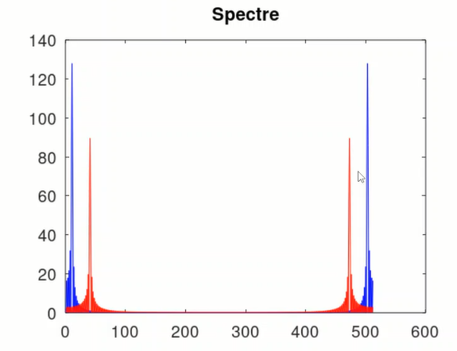**рис. 10**

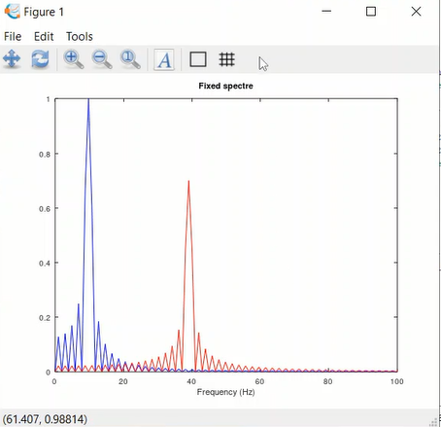

**рис. 11**

1. Найшел спектр суммы рассмотренных сигналов, создав каталог spectr_sum и файл в нём spectre_sum.m. В результате мы видим, что спектр суммы сигналов равен сумме спектров сигналов. (рис. 12-14)

**рис. 12**

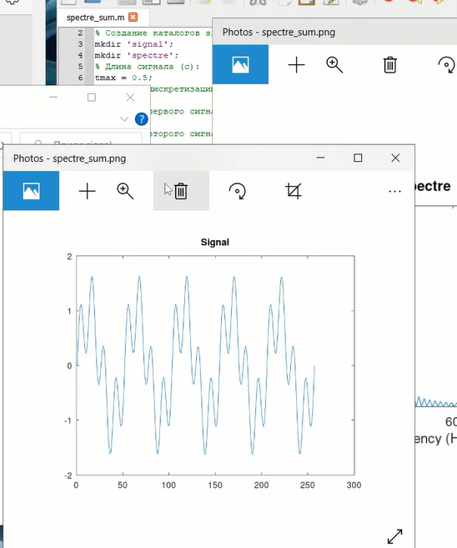 **рис. 13**

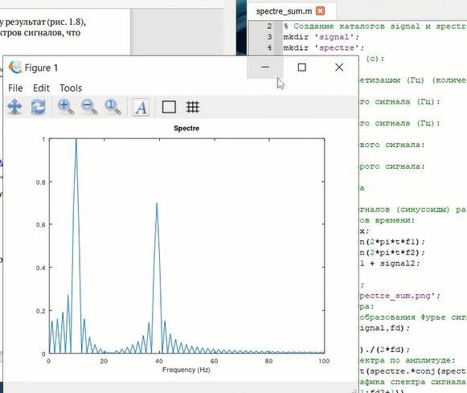

**рис. 14**

1. Нашел спектр суммы рассмотренных сигналов, создав каталог spectr_sum и файл в нём spectre_sum.m со следующим кодом. Попробовал с частотой дискретизации в 79, 256 и 512 Гц. Видно, что при частоте дискретизации меньше 80 Гц сигнал становится прерывистым. (рис. 15-17).

**рис. 15**

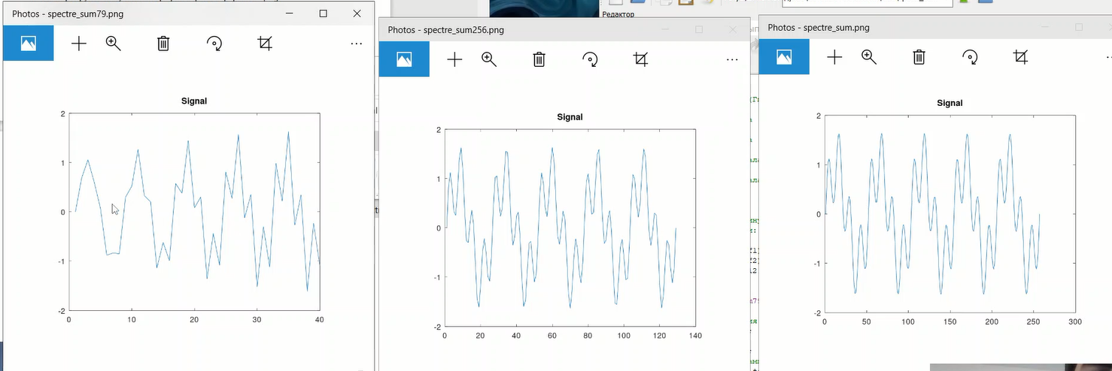

**Рис. 16**

1. В рабочем каталоге создал каталог modulation и в нём новый сценарий с именем am.m, куда прописал необходимый код. Запустил программу. В результате мы видим, что спектр произведения представляет собой свёртку спектров. (Рис. 17-18).

**рис. 17**

в, проверить свойства самосинхронизуемости кодов, получить спектры. 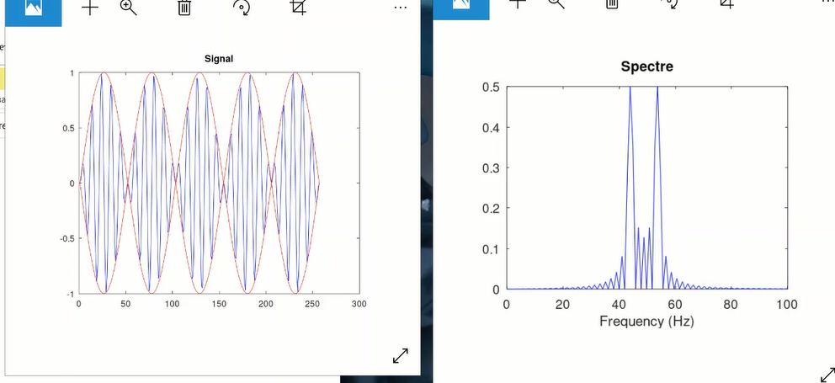

**рис.18**

1. Проверил, установлен ли у меня пакет расширений signal. В рабочем каталоге создал каталог coding и в нём постепено создавал файлы main.m, maptowave.m, unipolar.m, ami.m, bipolarnrz.m, bipolarrz.m, manchester.m, diffmanc.m, calcspectre.m и прописал во всех нужный там код. Убедился в самосинхронизуемости кодов и получил спектры (Рис. 19-22).

**Рис. 19**

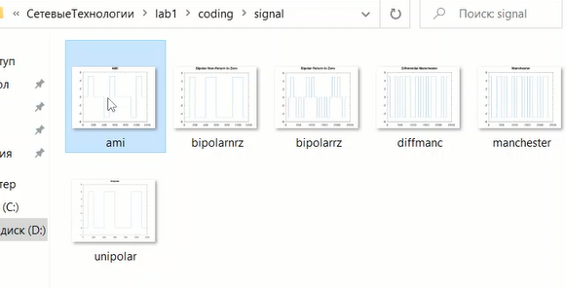 **рис. 20**

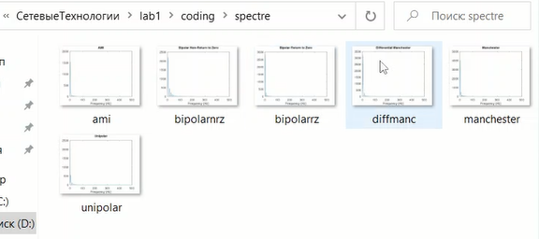 **рис. 21**

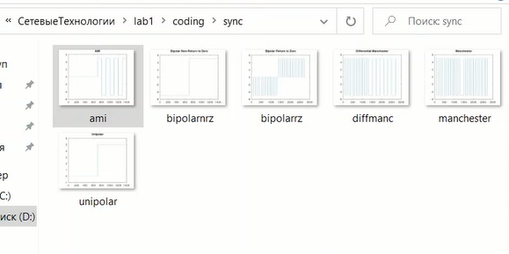

**Рис. 22**

**ВЫВОД**

Я изучил методы кодирования и модуляции сигналов с помощью языка программирования Octave. Научился определять спектра и параметры сигнала. Освоил принципов модуляции сигнала на примере аналоговой амплитудной модуляции. Проверил свойства самосинхронизации сигнала и получил спектры.